Eleganckie komplety dla chłopców do kupienia online
Gdzie znaleźć eleganckie komplety dla chłopców do kupienia online? Podpowiedź znajdziesz w naszym artykule. Zachęcamy do lektury.

Eleganckie komplety dla chłopców na wyjątkowe okazje
Wyjątkowe okazje w życiu dzieci i ich rodziców zdarzają się często. Gdzie kupić eleganckie komplety dla chłopców, by odpowiednio ubrać dziecko w takiej sytuacji?

Gdzie kupować ubranka dla dzieci na chrzest i nie tylko?

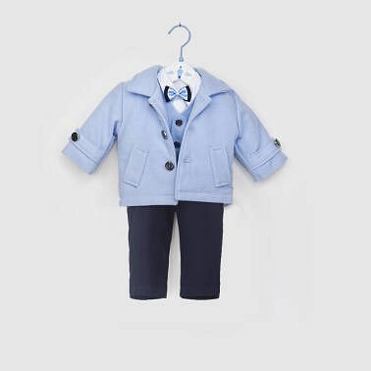
Biorąc pod uwagę, iż teraz więcej sklepów stacjonarnych jest zamkniętycg, w związku z obecną sytuacją w kraju, nic dziwnego, że eleganckie komplety dla chłopców czy też inne elementy wyszukanej odzieży są poszukiwane w sieci. Jest to bowiem bezpieczna alternatywne i dla dzieci i dla rodziców. Bez wychodzenia z domu możemy zaopatrzyć się w potrzebne produkty.

Stylowy Chrzest - eleganckie komplety dla chłopców
Sklep online Stylowy Chrzest to miejsce w internecie, które oferuje nam wybór ubranek dla dzieci na chrzest i inne, specjalne okazje. W katalogu online znajdziemy eleganckie komplety dla chłopców w wielu modelach, by każdy rodzic mógł dobrać kolorystykę i styl do swoich gustów estetycznych. Sprawdź Stylowy Chrzest i proponowany asortyment, z pewnością znajdziesz produkty, które spełnią Twoje wymagania!

